Formulario de participantes, condiciones meteorológicas y esfuerzo de monitoreo

Conteos Navideños de Aves- Area de Conservación Guanacaste

28 y 30 de diciembre 2023

**Información general de conteo y ruta**

Conteo (Santa Rosa o Cacao):

1. Nombre de ruta: Manglar El Cangrejal hasta el cruce del rio Escuela Aguacaliente
2. Líder de ruta (*Persona responsable por entregar los datos*):Maria Marta Chavarria Diaz
3. Correo electrónico de líder: mmchava@acguanacaste.ac.cr
4. Lista de participantes:

Christian Vado

Yared Cruz

Juan Alemán

Keiner Garcia

Maria M Chavarria  
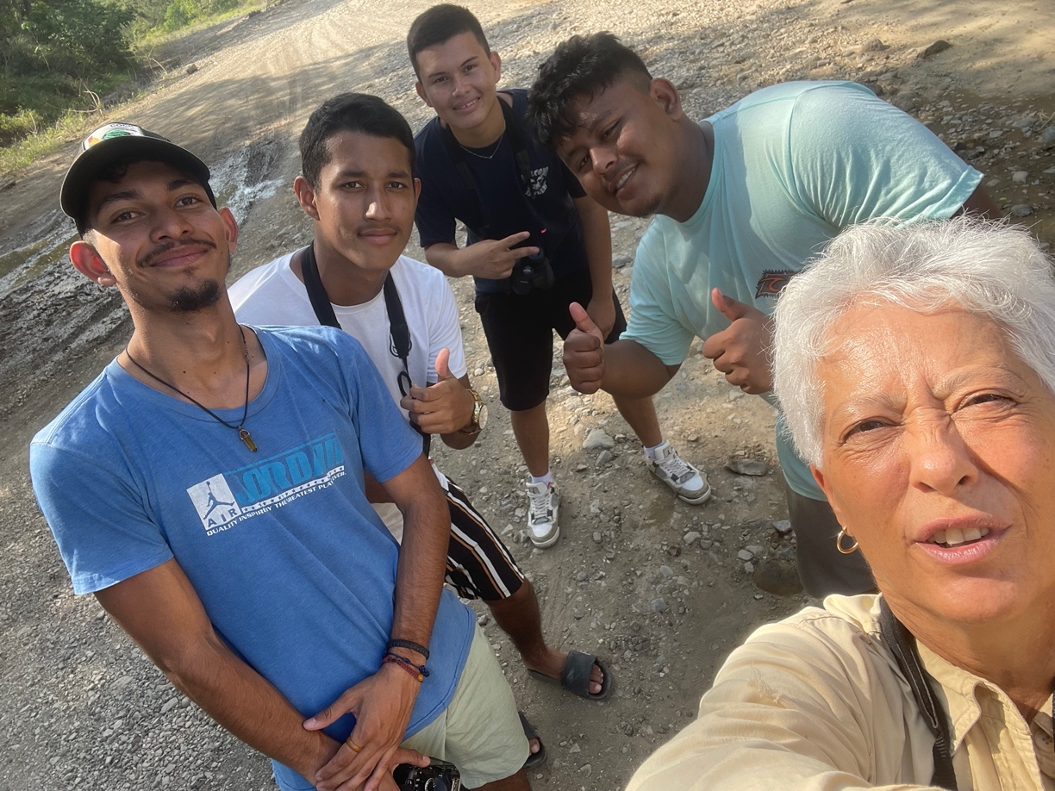

1. Hora de inicio: 11:00 am
2. Hora de finalización:16:40

**Condiciones generales (todo el día)**

1. Temperatura mínima (grados C, puede ser aproximación):
2. Temperatura máxima (grados C, puede ser aproximación):
3. Dirección de viento (*de dónde viene el viento*, *selecciona la opción que más aplica*):

-**calmado (ninguna dirección) por primera vez que recordamos, no tuvimos viento!**

-variable (más de una dirección)

-norte

-noreste

-este

-sur

-suroeste

-oeste

-noroeste

1. Velocidad mínima de viento (km/hr, puede ser aproximación):
2. Velocidad máxima de viento (km/hr, puede ser aproximación):

**Condiciones atmosféricas durante la mañana**

1. Cobertura de nubes (*selecciona todas las que aplican*)

-Despejado (soleado total)

-Parcialmente despejado (soleado parcial)

-Nublado parcial

-Nublado total

-Con neblina

1. Precipitación (*selecciona todas las que aplican*)

-Seco

-Precipitación leve (llovizna)

-Lluvia

**Condiciones atmosféricas durante la tarde**

1. Cobertura de nubes (*selecciona todas las que aplican*)

**-Despejado (soleado total)**

**-Parcialmente despejado (soleado parcial)**

-Nublado parcial

-Nublado total

-Con neblina

1. Precipitación (*selecciona todas las que aplican*)

**-Seco**

-Precipitación leve (llovizna)

-Lluvia

**Esfuerzo diurno (entre 5:20AM y 5:50 PM)**

*No incluir pajareada de noche ni en comederos.*

*Recuerde que* ***las distancias se cuentan una sola vez****, aún cuando el sendero o camino fue recorrido más de una vez (por ejemplo, ida y vuelta).*

1. Distancia recorrido pajareando a pie (km): **4 km**
2. Tiempo recorrido pajareando a pie (horas): **5 horas y 30 minutos**
3. Distancia recorrido pajareando en carro (km):
4. Tiempo recorrido pajareando en carro (horas):
5. Distancia recorrido pajareando en moto (km):
6. Tiempo recorrido en moto (horas):
7. Distancia recorrido en panga (km):
8. Tiempo recorrido en panga (horas):

**Esfuerzo nocturno (antes de 5:20 AM o después de 5:50 PM)**

*Pajareada en la oscuridad, cuando predominan aves nocturnas*

1. Distancia recorrido pajareando de noche (km):
2. Tiempo pajareando de noche (horas):

**Esfuerzo en comederos**

*Por lo general no aplica a los conteos del ACG, pero la base de datos de La Sociedad Audubon lleva este registro*

1. Tiempo pajareando en comederos (horas):

**Comentarios Generales**

1. ¿Algún comentario o retroalimentación?